Творческий рассказ команды о проведённом мероприятии
«Моя профессия – моему городу».

Мы творим нашу собственную жизнь
И называем ее судьбой.
Цель:
1. формировать у учащихся 9-10 классов положительную мотивацию к трудовой деятельности;
2. подготовить учащихся к осознанному выбору профессии в соответствии с их способностями, психофизическими данными и потребностями Самарской области, г.Тольятти;
Задачи:
1. актуализация проблемы успешного выбора профессии;
2.осознание учащимися различия между желаниями и возможностями человека.
3. информирование учащихся о состоянии рынка труда в г.Тольятти

Ход мероприятия:
  - беседа психолога школы с учащимися о правильном выборе профессии;
  - выступление команды «Профи» с результатами исследований в области «ХОЧУ», «МОГУ»;
  - отчёт команды «Профи» в области исследования «НАДО». Презентация проектов учащихся 10 класса «Моя профессия – моему городу»;
  - «круглый» стол с представителями Центра Профориентации школьников.
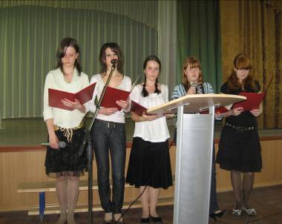
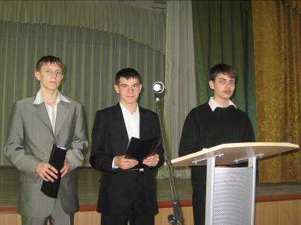
Форма проведения: беседа, презентация
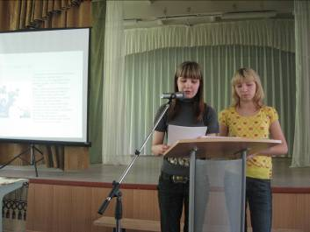
.



Хочу изобрести велосипед,
Мопед, кларнет и крылья для ракет.
Произвести переворот в науке.
Не напрягаясь. Просто так. От скуки
Хочу, чтоб обожал меня народ.
Смотрели б на меня, открывши рот…

Стоп, дружок, ты забыл о нескольких условиях! Чтобы быть успешным в выбранной профессии следует придерживаться определённого плана самоанализа. Мы постараемся тебе помочь!
Правильный выбор профессии – это уверенность, душевное равновесие и материальное благополучие во взрослой жизни.

